**Bộ công thương**

**Trường đại học công nghiệp Hà Nội**

**Khoa công nghệ thông tin**

**=======🙞✯🙜=======**



Báo Cáo Bài Tập Lớn

**Môn học: Lập trình Windows 1**

**Đề tài: Xây dựng phần mềm quản lý mượn trả sách thư viện trường Đại học công nghiệp Hà Nội.**

**Nhóm thực hiện : 01**

**Lớp : KTPM_CLC_K8**

**Người thực hiện : Đào Mạnh Quang**

**Lê Sĩ Sơn**

**Trần Đông Kiên**

**Giảng viên hướng dẫn : Ths. Đỗ Thị Tâm**

**Hà Nội, ngày 24 tháng 6 năm 2015**

**Mục lục**

**Lời mở đầu** 4

**Chương I: Tổng quan về đề tài** 5

1. Lý do chọn đề tài 5

2. Khách thể và đối tượng nghiên cứu 5

3. Giới hạn và phạm vi nghiên cứu 6

4. Mục đích nghiên cứu 6

5. Nhiệm vụ nghiên cứu 6

6. Phương pháp nghiên cứu 6

7. Ý nghĩa lý luận và thực tiễn của đề tài 6

**Chương II: Quy trình khảo sát thực trạng** 7

1. Quá trình khảo sát 7

a. Địa điểm khảo sát 7

b. Lịch trình khảo sát 7

c. Kết quả khảo sát thực trạng 7

d. Thực trạng quản lý thư viện 7

2. Ưu và nhược điểm của hệ thống hiện tại 8

3. Yêu cầu của người dùng về hệ thống mới 8

4. Yêu cầu cần đạt được của hệ thống mới 8

**Chương III: Phân tích quy trình hoạt động của hệ thống** 9

1. Quy trình mượn sách 9

2. Quy trình trả sách 9

3. Quy trình tìm kiếm thông tin 9

4. Thống kê, báo cáo và in ấn 10

**Chương IV: Phân tích thiết kế cơ sở dữ liệu** 11

1. Thiết kế cơ sở dữ liệu 11

2. Biểu đồ quan hệ 13

**Chương V: Phân tích, thiết kế giao diện** 14

1. Giao diện “Trang chủ” 14

2. Giao diện “Đăng nhập” 15

3. Giao diện “Nhân viên” 16

4. Giao diện “Tìm kiếm phiếu mượn” 18

5. Giao diện “Thêm phiếu mượn” 18

6. Giao diện “Sửa phiếu mượn” 19

7. Giao diện “Xóa phiếu mượn” 19

8. Giao diện “Tìm kiếm độc giả” 20

9. Giao diện “Thêm độc giả” 21

10. Giao diện “Sửa thông tin độc giả” 21

11. Giao diện “Xóa độc giả” 22

12. Giao diện “Tìm kiếm sách” 22

13. Giao diện “Báo cáo” 23

**Kết luận** 24

**[T]ài liệu tham khảo** 25

# **Lời mở đầu**

Trong xu thế phát triển ngày nay thì công nghệ thông tin đã và đang đóng vai trò vô cùng quan trọng trong mọi lĩnh vực. Tin học phát triển đã giải quyết được vấn đề quản lý, sử dụng, tìm kiếm, bảo mật, lưu trữ hiệu quả một khối lượng khổng lồ mà hằng ngày được tạo ra bởi thế giới luôn biến động. Vì thế việc ứng dụng tin học hóa vào thực tiễn đòi hỏi chúng ta phải liên tục học tập, nghiên cứu để tạo ra những sản phẩm công nghệ thông tin thiết thực, tính tương tác cao và đáp ứng được những đòi hỏi của đối tượng sử dụng. Tại thư viện ở trường ta hiện nay vẫn còn quản lý mượn trả sách theo phương thức truyền thống. Đó là cách quản lý và lưu trữ trên giấy tờ, sổ sách rườm rà. Phương thức này có rất nhiều hạn chế, khả năng sai sót, rủi do cao, tốn nhiều thời gian và công sức. Vì vậy việc thiết kế một phần mềm giải quyết các vấn đề trên sao cho dễ dàng và khoa học là một việc làm cần thiết.

Chúng em làm bài tập lớn này nhằm xây dựng một phần mềm cho thư viện Trường đại học Công Nghiệp Hà Nội nhằm mục đích quản lý việc mượn trả sách một cách đơn giản nhất, hiệu quả nhất, khoa học nhất, cũng như bổ sung, nâng cao hiểu biết thêm về lập trình Windows.

Bài tập lớn gồm các chương:

Chương I: Tổng quan về đề tài

Chương II: Quy trình khảo sát thực trạng

Chương III: Phân tích quy trình hoạt động của hệ thống

Chương IV: Phân tích thiết kế cơ sở dữ liệu

Chương V: Phân tích, thiết kế giao diện

Trong quá trình hoàn thành bài tập lớn chúng em sẽ không tránh khỏi những sai sót, rất mong sự thông cảm và đóng góp ý kiến bổ sung của các thầy cô giáo và tất cả các bạn sinh viên. Chúng em chân thành tiếp thu và cảm ơn.

# **Chương I: Tổng quan về đề tài**

## 1. Lý do chọn đề tài

Trong xu thế phát triển ngày nay thì công nghệ thông tin đã và đang đóng vai trò vô cùng quan trọng trong mọi lĩnh vực. Tin học phát triển đã giải quyết được vấn đề quản lý, sử dụng, tìm kiếm, bảo mật, lưu trữ hiệu quả một khối lượng khổng lồ mà hằng ngày được tạo ra bởi thế giới luôn biến động. Vì thế việc ứng dụng tin học hóa vào thực tiễn đòi hỏi chúng ta phải liên tục học tập, nghiên cứu để tạo ra những sản phẩm công nghệ thông tin thiết thực, tính tương tác cao và đáp ứng được những đòi hỏi của đối tượng sử dụng.

Tuy nhiên trong thời điểm hiện tại, Công nghệ Thông tin mới chỉ bước đầu được ứng dụng trong đời sống nói chung và giáo dục nói riêng. Việc sử dụng tài liệu điện tử trong dạy và học chưa thực sự phổ biến, chưa mang lại hiệu quả cao thì những quyển sách, giáo trình vẫn có vai trò vô cùng quan trọng.***Xuất phát từ yêu cầu cấp thiết của thực tiễn*** , tại Thư viện ở trường ta hiện nay vẫn còn quản lý việc mượn trả sách theo phương thức truyền thống. Đó là cách quản lý và lưu trữ trên giấy tờ, sổ sách. Phương thức này có rất nhiều hạn chế. Để quản lý được đầy đủ, chi tiết, và chính xác, hàng năm, Thư viện phải mất một khoản chi phí cho việc mua nguyên liệu (giấy tờ, sổ sách). Hơn nữa, do đặc điểm chất liệu giấy rất nhanh hỏng, phải thường xuyên thay thế, nâng cấp, mỗi lần thay đổi là một lần phải sao chép sổ sách, bảo quản tư liệu.. tốn kém cả về chi phí đầu tư, vừa mất nhiều thời gian và sức lực. Hoạt động quản lý, tra cứu theo cách trên cũng chiếm rất nhiều thời gian, công sức của cả người thủ thư lẫn bạn đọc mà hiệu quả đạt được lại không cao. Vì vậy chúng em đã tiến hành nghiên cứu đề tài:

**“Xây dựng chương trình quản lý mượn trả sách thư viện trường đại học Công Nghiệp Hà Nội”**

Chương trình giúp đem lại sự thuận tiện và dễ dàng trong việc quản lý mượn trả sách thư viện nhưng vẫn đem lại hiệu quả tốt nhất.

Chương trình được viết bằng ngôn ngữ C# trên Visual Studio 2013 với cơ sở dữ liệu SQL sever 2008.

## 2. Khách thể và đối tượng nghiên cứu

**Khách thể:**Hệ thống quản lý mượn trả sách thư viện trường đại học Công Nghiệp Hà Nội.

**Đối tượng:** Phần mềm quản lý mượn trả sách thư viện trường đại học Công Nghiệp Hà Nội.

## 3. Giới hạn và phạm vi nghiên cứu

Thư viện trường đại học Công Nghiệp Hà Nội.

## 4. Mục đích nghiên cứu

Xây dựng được phần mềm quản lý mượn trả sách thư viện trường đại học Công Nghiệp Hà Nội.

## 5. Nhiệm vụ nghiên cứu

* Tìm hiểu nghiệp vụ quản lý thư viện, cụ thể là quản lý quá trình mượn trả sách.
* Tìm hiểu các công cụ xây dựng phần mềm.

## 6. Phương pháp nghiên cứu

* Phỏng vấn.
* Quan sát.
* Tư duy .

## 7. Ý nghĩa lý luận và thực tiễn của đề tài

* Giúp em hiểu về nghiệp vụ quản lý thư viện.
* Ứng dụng đề tài vào việc tối ưu hóa quá trình quản lý thư viện.

# **Chương II: Quy trình khảo sát thực trạng**

## 1. Quá trình khảo sát

### a. Địa điểm khảo sát

Tất cả các quy trình nghiệp vụ, số liệu và quy định được khảo sát tại thư viện trường.

### b. Lịch trình khảo sát

* Tìm hiểu về cơ sở vật chất và quy trình nghiệp vụ của thư viện.
* Thu thập thông tin về các đầu sách.

### c. Kết quả khảo sát thực trạng

#### + Cơ sở vật chất kỹ thuật:

Thư viện có sử dụng máy tính - hệ điều hành Windows và chưa có một phần mềm quản lý mượn trả sách thư viện. Các đầu sách được phân chia theo từng lĩnh vực và được lưu trữ vào từng kho sách, giá sách tương ứng.

### d. Thực trạng quản lý thư viện

##### + Quy trình mượn sách:

Tại thư viện trường sinh viên có thể đọc sách tại thư viện hoặc mượn sách về nhà. Để mượn sách sinh viên phải có thẻ sinh viên.

Sinh viên muốn mượn sách để đọc thì phải đưa thẻ sinh viên và thông báo tên sách cần mượn. Sau đó, thủ thư tìm đến các giá sách và nếu tìm thấy sách theo yêu cầu của sinh viên thì thủ thư đưa sách cho sinh viên mượn. Người thủ thư sẽ ghi lại thông tin sinh viên và thông tin sách vào sổ lưu thông tin mượn sách. Nếu không thấy sách đó thì thủ thư thông báo sách đã mượn hết hoặc không có trong thư viện.

##### + Quy trình trả sách:

Sau khi đọc xong, sinh viên phải trả đúng sách đã mượn. Thủ thư sẽ đánh dấu trong sổ ghi là sách đã được trả.

+ Thống kê báo cáo, in ấn:

* Thống kê sách chưa trả
* Thống kê sách đã trả
* Thống kê sách quá hạn
* Thống kê sách phải trả trong hôm nay

## 2. Ưu và nhược điểm của hệ thống hiện tại

Ưu điểm

* Không tốn kém cho việc đầu tư cơ sở vật chất.
* Nhân viên thư viện không cần hiểu biết về tin học nhiều cũng có thể làm được.

Nhược điểm

* Tất cả các công việc của nhân viên thư viện đều tiến hành một cách thủ công, không khoa học làm mất nhiều thời gian.
* Thông tin ghi trên sổ sách, giấy tờ dễ bị mất mát, không lưu trữ được lâu dài.

## 3. Yêu cầu của người dùng về hệ thống mới

Từ những bất cập trong quá trình quản lý thư viện hiện nay, chúng em muốn xây dựng một phần mềm giúp cho việc quản lý mượn trả sách dễ dàng hơn. Hầu hết các nhân viên đều mong muốn phần mềm cần phải đạt được yêu cầu sau:

* Phần mềm có giao diện dễ sử dụng.
* Quản lý việc mượn, trả sách một cách dễ dàng, thuận tiện cho nhân viên.
* Tìm kiếm thông tin sách, độc giả một cách nhanh chóng và dễ dàng.
* Cho phép thống kê, in ấn theo nhiều tiêu chí.
* Không gây khó khăn cho việc quản lý của nhân viên thư viện.

## 4. Yêu cầu cần đạt được của hệ thống mới

Qua quá trình khảo sát thực tế tại thư viện của trường. Chúng em đã xây dựng 1 phần mềm Quản lý mượn trả sách thư viện với các chức năng cơ bản sau:

* Quản lý độc giả.
* Quản lý mượn trả sách.
* Tìm kiếm sách, độc giả.
* Thống kê và in ấn.

# **Chương III: Phân tích quy trình hoạt động của hệ thống**

## 1. Quy trình mượn sách

* Thời gian: Xảy ra mỗi khi có độc giả đến mượn sách(trong giờ hành chính).
* Tác nhân tham gia vào quá trình mượn sách:

Sinh viên trong trường.

* Vai trò của quá trình mượn sách

Đáp ứng được nhu cầu của bạn đọc.

* Các bước tiến hành:
* Độc giả yêu cầu sách cần mượn.
* Nhân viên dựa vào thông tin sách đó tìm sách trong hệ thống.
* Trường hợp sách đó còn trong thư viện, nhân viên yêu cầu độc giả đưa thẻ sinh viên. Sau đó tạo phiếu mượn.
* Tạo xong phiếu mượn thì nhân viên đưa phiếu mượn và trả thẻ sinh viên cho độc giả, các thông tin về phiếu mượn được lưu vào hệ thống.

## 2. Quy trình trả sách

* Thời gian: Xảy ra mỗi khi có độc giả trả sách.
* Tác nhân tham gia vào quá trình trả sách

Sinh viên.

* Các bước tiến hành:
* Độc giả đưa sách và phiếu mượn cho nhân viên.
* Nhân viên kiểm tra thông tin sách và độc giả giống phiếu mượn thì nhân viên đánh dấu đã trả sách.

## 3. Quy trình tìm kiếm thông tin

* Thời gian: Xảy ra vào bất cứ khi nào người dùng có nhu cầu.
* Tác nhân tham gia vào quá trình tìm kiếm

Admin, nhân viên,độc giả.

* Vai trò của việc tìm kiếm
  + Biết được đầy đủ thông tin về tiêu chí cần tìm
  + Tìm kiếm nhanh, chính xác.
  + Nâng cao hiệu quả làm việc
* Các bước thực hiện:
* **Tìm kiếm sách** :
* Kết hợp nhiều tiêu chí tìm kiếm

Người dùng nhập từ khóa vào các ô tương ứng với tiêu chí tìm kiếm ( mã sách, tên sách,ngày nhập…) và chọn tìm kiếm. Hệ thống sẽ tìm và hiển thị cuốn sách có những thông tin đó.

* **Tìm kiếm độc giả**:
* Kết hợp nhiều tiêu chí tìm kiếm

Người dùng nhập từ khóa vào các ô tương ứng với tiêu chí tìm kiếm ( mã độc giả, tên độc giả,đối tượng…) và chọn tìm kiếm. Hệ thống sẽ tìm và hiển thị độc giả có những thông tin đó.

* **Tìm kiếm mượn trả**:
* Kết hợp nhiều tiêu chí tìm kiếm

Người dùng nhập từ khóa vào các ô tương ứng với tiêu chí tìm kiếm ( số phiếu mượn, mã độc giả, mã sách…) và chọn tìm kiếm. Hệ thống sẽ tìm và hiển thị phiếu mượn có những thông tin đó.

## 4. Thống kê, báo cáo và in ấn

* Danh mục báo cáo,thống kê.
* Thống kê sách chưa trả
* Thống kê sách đã trả
* Thống kê sách quá hạn
* Thống kê sách phải trả trong hôm nay

Vai trò của quá trình thống kê trong hoạt động quản lý thư viện

* + - * + Kiểm soát được tần xuất mượn trả sách trong thư viện
        + Kiểm soát số lượng sách, độc giả trong thư viện
        + Dựa trên kết quả thống kê để lập kế hoạch bổ sung thêm những loại sách cần thiết hoặc nhập ít hơn hoặc ngừng mua những sách ít được sử dụng, sách đã lạc hậu.
* Các bước tiến hành
* Người dùng (Admin,nhân viên thư viện) lựa chọn các tiêu chí thống kê.
* Hệ thống hiển thị thông tin và các bảng thống kê, báo cáo cho người dùng.
* Người dùng có thể xuất bảng thống kê, báo cáo ra file Excel để chỉnh sửa trước khi in.

# **Chương IV: Phân tích thiết kế cơ sở dữ liệu**

## 1. Thiết kế cơ sở dữ liệu

#### + Bảng “tab_NhanVien” (Nhân Viên)

|  |  |  |  |  |
| --- | --- | --- | --- | --- |
| **STT** | **Tên thuộc tính** | **Kiểu dữ liệu** | **Kích thước** | **Ý nghĩa** |
| 1 | TaiKhoan | varchar | 50 | Tên đăng nhập – khóa chính |
| 2 | MatKhau | varchar | 50 | Mật khẩu |
| 3 | QuyenHan | varchar | 50 | Quyền hạn |
| 4 | TenNV | nvarchar | 50 | Tên nhân viên |
| 5 | NgaySinh | date |  | Ngày sinh |
| 6 | GioiTinh | nvarchar | 50 | Giới tính |
| 7 | ChucVu | nvarchar | 50 | Chức vụ |
| 8 | DiaChi | nvarchar | 50 | Địa chỉ |
| 9 | DienThoai | varchar | 50 | Điện thoại |
| 10 | Email | varchar | 50 | Email |
| 11 | AnhCN | image |  | Ảnh cá nhân |
| 12 | GhiChu | nvarchar | MAX | Ghi chú |

Bảng 1: Thông tin Nhân Viên

#### + Bảng “tab_SinhVien” (Sinh Viên)

|  |  |  |  |  |
| --- | --- | --- | --- | --- |
| **STT** | **Tên thuộc tính** | **Kiểu dữ liệu** | **Kích thước** | **Ý nghĩa** |
| 1 | MaSV | varchar | 50 | Mã sinh viên– khóa chính |
| 2 | HoTen | nvarchar | 50 | Họ tên |
| 3 | NgaySinh | date |  | Ngày sinh |
| 4 | GioiTinh | nvarchar | 50 | Giới tính |
| 5 | Khoa | nvarchar | 50 | Khoa |
| 6 | DiaChi | nvarchar | 50 | Địa chỉ |
| 7 | Email | varchar | 50 | Email |
| 8 | SoDienThoai | varchar | 50 | Số điện thoại |
| 10 | GhiChu | varchar | MAX | Ghi chú |

Bảng 2: Thông tin Sinh Viên

#### + Bảng “tab_LinhVuc” (Lĩnh Vực)

|  |  |  |  |  |
| --- | --- | --- | --- | --- |
| **STT** | **Tên thuộc tính** | **Kiểu dữ liệu** | **Kích thước** | **Ý nghĩa** |
| 1 | MaLV | varchar | 50 | Mã lĩnh vực– khóa chính |
| 2 | TenLV | nvarchar | 50 | Tên lĩnh vực |
| 3 | GhiChu | nvarchar | max | Ghi chú |

Bảng 3: Thông tin Lĩnh vực

#### + Bảng “tab_NhaXuatBan” (Nhà Xuất Bản)

|  |  |  |  |  |
| --- | --- | --- | --- | --- |
| **STT** | **Tên thuộc tính** | **Kiểu dữ liệu** | **Kích thước** | **Ý nghĩa** |
| 1 | MaNXB | varchar | 50 | Mã nhà xuất bản– khóa chính |
| 2 | TenNXB | nvarchar | 50 | Tên nhà xuất bản |
| 3 | DiaChi | nvarchar | 50 | Địa chỉ |
| 4 | SoDienThoai | varchar | 50 | Số điện thoại |
| 5 | GhiChu | nvarchar | MAX | Ghi chú |

Bảng 4: Thông tin Nhà Xuất Bản

#### + Bảng “tab_Sach” (Sách)

|  |  |  |  |  |
| --- | --- | --- | --- | --- |
| **STT** | **Tên thuộc tính** | **Kiểu dữ liệu** | **Kích thước** | **Ý nghĩa** |
| 1 | MaSach | varchar | 50 | Mã sách– khóa chính |
| 2 | TenSach | nvarchar | 50 | Tên sách |
| 3 | TacGia | nvarchar | 50 | Tác giả |
| 4 | MaNXB | varchar | 50 | Mã NXB |
| 5 | MaLV | varchar | 50 | Mã lĩnh vực |
| 6 | NamXB | int |  | Năm xuất bản |
| 7 | SoTrang | int |  | Số trang |
| 8 | SoLuong | int |  | Số lượng |
| 9 | GiaSach | int |  | Giá sách |
| 10 | NgayNhap | date |  | Ngày nhập |
| 11 | AnhBia | image |  | Ảnh bìa |
| 11 | GhiChu | nvarchar | MAX | Ghi chú |

Bảng 5: Thông tin Sách

#### + Bảng “tab_PhieuMuon” (Phiếu Mượn)

|  |  |  |  |  |
| --- | --- | --- | --- | --- |
| **STT** | **Tên thuộc tính** | **Kiểu dữ liệu** | **Kích thước** | **Ý nghĩa** |
| 1 | MaPM | varchar | 50 | Mã phiếu mượn– khóa chính |
| 2 | MaSV | varchar | 50 | Mã sinh viên |
| 3 | MaSach | varchar | 50 | Mã sách |
| 4 | NgayMuon | date |  | Ngày mượn |
| 5 | NgayTra | date |  | Ngày trả |
| 6 | TrangThai | nvarchar | 50 | Trạng thái |
| 7 | GhiChu | nvarchar | MAX | Ghi chú |

Bảng 6: Thông tin Phiếu Mượn

## 2. Biểu đồ quan hệ

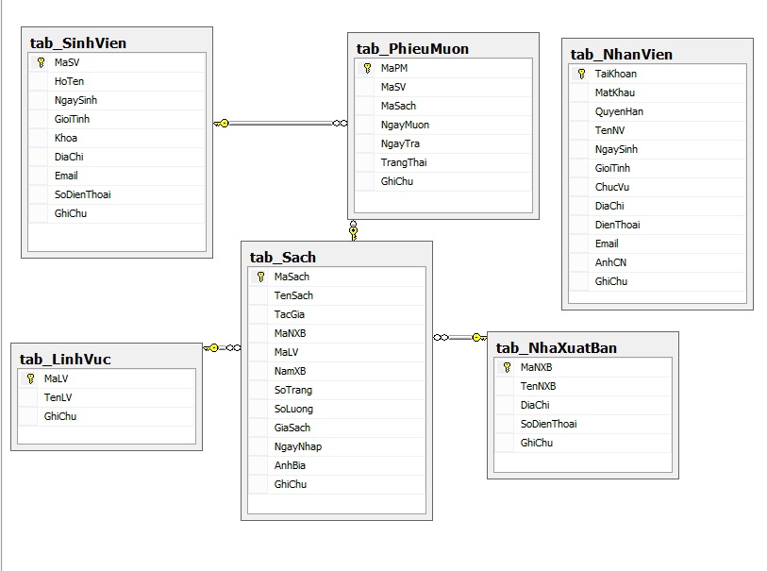

Hình 1: Biểu đồ quan hệ

# **Chương V: Phân tích, thiết kế giao diện**

+ Phần mềm được thiết kế có sử dụng các ToolBox của 2 công cụ hỗ trợ design giao diện đó là “DevExpress 14.2.3” và “Telerik UI for WinForms Q2 2014 SP1”.

+ Toàn bộ giao diện của hệ thống được thiết kế theo phong cách Metro, đây là dạng giao diện rất phổ biến hiện nay của Windows và hầu hết các thiết bị Smart Phone (Windows Phone, Android 5.0…), đặc điểm của giao diện Metro là phẳng, mượt, đơn giản nhưng vẫn đảm bảo tính mỹ thuật cao, chính vì đơn giản nên người dùng sẽ cảm thấy không bị rối mắt khi nhìn vào giao diện và có thể dễ dàng nắm bắt được cách sử dụng cũng như toàn bộ chức năng của phần mềm một cách nhanh chóng.

1. Giao diện “Trang chủ”

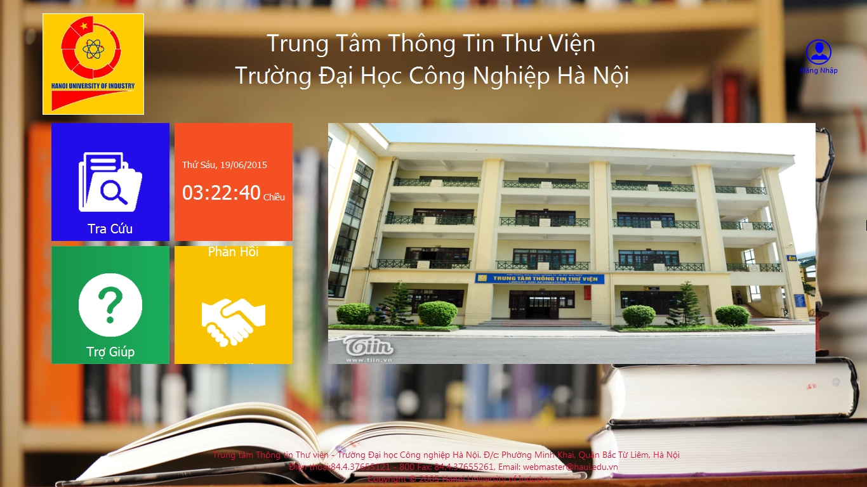

**Hình 1.1: Trang chủ phần mềm**

Mô tả: Khi mở phần mềm lên thì trang chủ sẽ hiện ra đầu tiên, có các tùy chọn nhanh cho người dùng chọn lựa, gồm có:

+ Tra cứu: tùy chọn này được sử dụng để tra cứu nhanh các thông tin về sách trong thư viện, thích hợp cho sinh viên muốn tìm kiếm sách một cách nhanh chóng và dễ dàng.

+ Trợ giúp: tùy chọn này được sử dụng để tìm hiểu nhanh về cách sử dụng của phần mềm.

+ Phản hồi: tùy chọn này được sử dụng để liên hệ với nhóm tác giả phần mềm, thông báo về lỗi, hay khó khăn trong quá trình sử dụng, cần được hỗ trợ.

+ Đăng nhập: khi người dùng chọn phần “Đăng nhập” thì form Đăng nhập sẽ mở ra.

1. Giao diện “Đăng nhập”

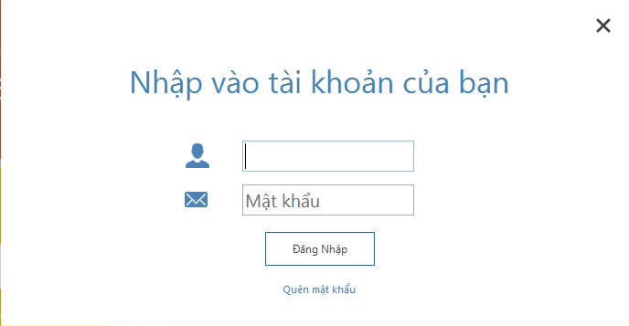

**Hình 1.2: Giao diện “Đăng nhập”**

Mô tả: + Form “Đăng nhập” sẽ yêu cầu người dùng nhập vào tài khoản và mật khẩu để truy cập vào hệ thống, nếu nhập đúng thì se truy cập được vào hệ thống, ngược lại thì sẽ báo sai, thông báo sẽ báo chính xác sai ở tài khoản hay mật khẩu để người dùng có thể kiểm soát việc nhập vào, đồng thời nếu nút CapsLK trên bàn phím để ở chế độ bật thì sẽ có thông báo hiện ra cho người dùng biết.

+ Nếu chẳng may quên mật khẩu thì người dùng có thể chọn phần “Quên mật khẩu”, Form quên mật khẩu sẽ hiện ra và yêu cầu người dùng nhập tên tài khoản kèm theo Email của tài khoản đó, hệ thống sẽ gửi lại tài khoản và mật khẩu vào trong địa chỉ Email, người dùng sẽ kiểm tra Email đó để lấy lại tài khoản và mật khẩu của mình.

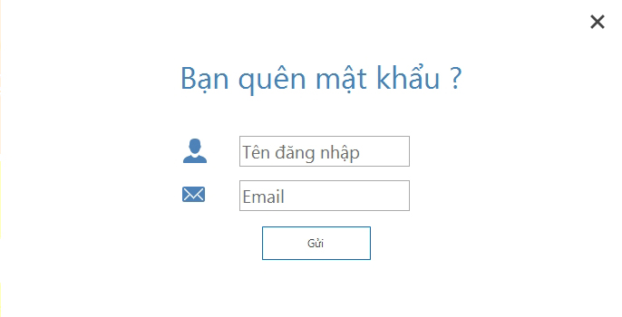

**Hình 1.3: Giao diện “Quên mật khẩu”**

1. Giao diện “Nhân viên”

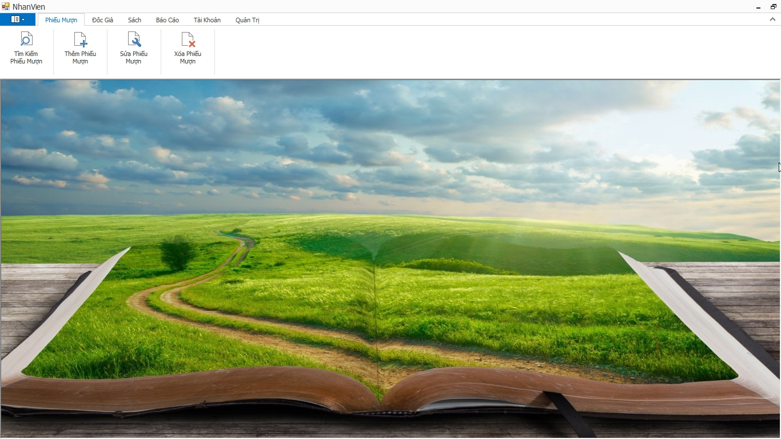

**Hình 1.4: Giao diện “Nhân viên”**

Mô tả: + Sau khi đăng nhập thành công Form “Nhân viên” sẽ hiện ra, có hình nền, tạo cảm giác thích thú cho người sử dụng, phần chính là dải Ribbon bên trên với tác “tab” thiết kế gọn gàng, phân thành từng phần, từng nhóm mục khác nhau để dễ sử dụng, tạo cảm giác giống như đang sử dụng phần mềm Office của Windows, rất thân thiện, ngoài ra, Ribbon còn có thể mở rộng hoặc thu hẹp lại, tạo diện tích làm việc tối đa trên màn hình.

+ Ribbon gồm có các tab: “Phiếu mượn”, “Độc giả”, “Sách”, “Báo cáo”, “Tài khoản”, “Quản trị”, nếu tài khoản đăng nhập vào có quyền Admin thì tab “Quản trị” sẽ được hiển thị, ngược lại nếu tài khoản có quyền User thì tab “Quản trị” sẽ bị ẩn.

- Tab “Phiếu mượn”: gồm 4 Button: - Tìm kiếm phiếu mượn

- Thêm phiếu mượn

- Sửa phiếu mượn

- Xóa phiếu mượn

- Tab “Độc giả”: gồm 4 Button: - Tìm kiếm độc giả

- Thêm độc giả

- Sửa thông tin độc giả

- Xóa độc giả

- Tab “Sách”: gồm 1 Button: - Tìm kiếm sách

- Tab “Báo cáo”: gồm 4 Button: - Sách đã trả

- Sách chưa trả

- Sách quá hạn

- Sách hôm nay phải trả

- Tab “Tài khoản”: gồm 3 Button: - Thông tin tài khoản

- Đổi mật khẩu

- Đăng xuất

- Tab “Quản trị”: gồm 4 Button: - Tìm kiếm tài khoản

- Thêm tài khoản

- Sửa tài khoản

- Xóa tài khoản

1. Giao diện “Tìm kiếm phiếu mượn”

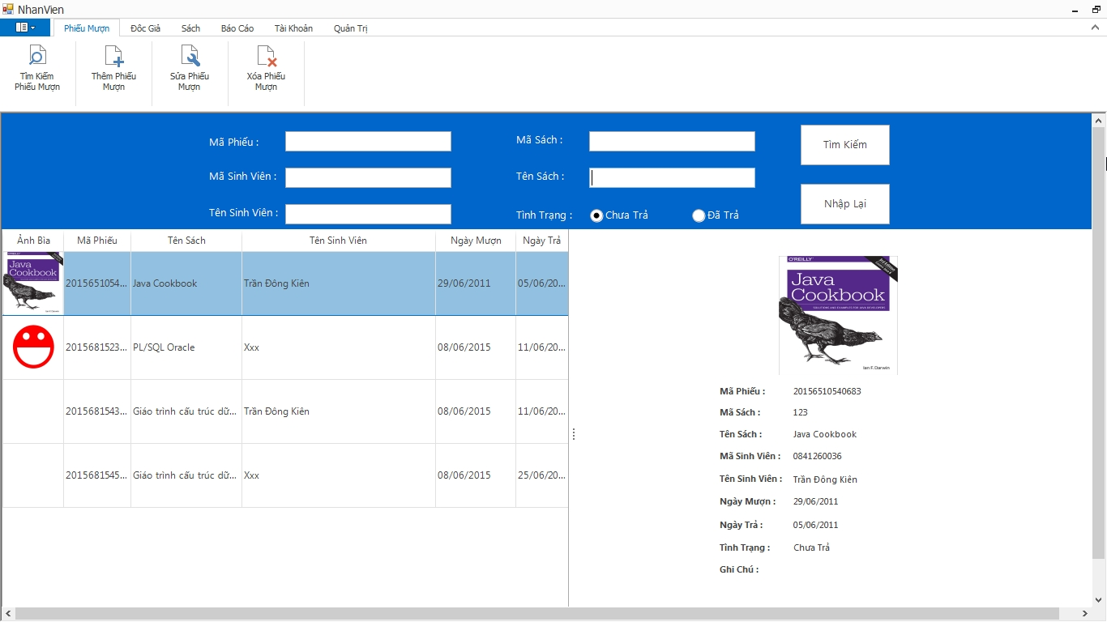

**Hình 1.5: Giao diện “Tìm kiếm phiếu mượn”**

Mô tả: Nhập vào các thông tin cần tìm kiếm, nhấn nút “Tìm kiếm”, hệ thống sẽ lọc và đưa kết quả ra bên dưới, nhấn chọn vào các kết quả thì thông tin chi tiết sẽ được hiển thị ở cột bên phải, giúp xem dễ dàng hơn.

1. Giao diện “Thêm phiếu mượn”

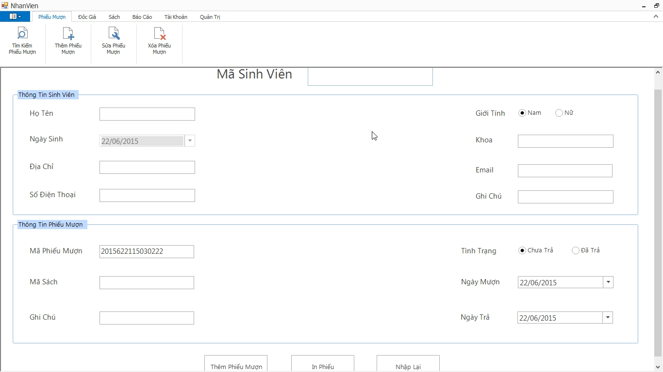

**Hình 1.6: Giao diện “Thêm phiếu mượn”**

Mô tả: Để thêm phiếu mượn, người dùng cần nhập vào mã sinh viên trước tiên, hệ thống sẽ tìm kiếm, nếu mã sinh viên đó không tồn tại thì sẽ xuất hiện biểu tượng báo đỏ, để chỉ cho người dùng thấy, ngược lại, hệ thống sẽ đưa ra toàn bộ thông tin về sinh viên đó, về phần phiếu mượn thì mã phiếu mượn sẽ được tự động sinh ra, việc còn lại của người dùng chỉ phải làm là nhập mã sách, ngày mượn, ngày trả, ghi chú.

1. Giao diện “Sửa phiếu mượn”

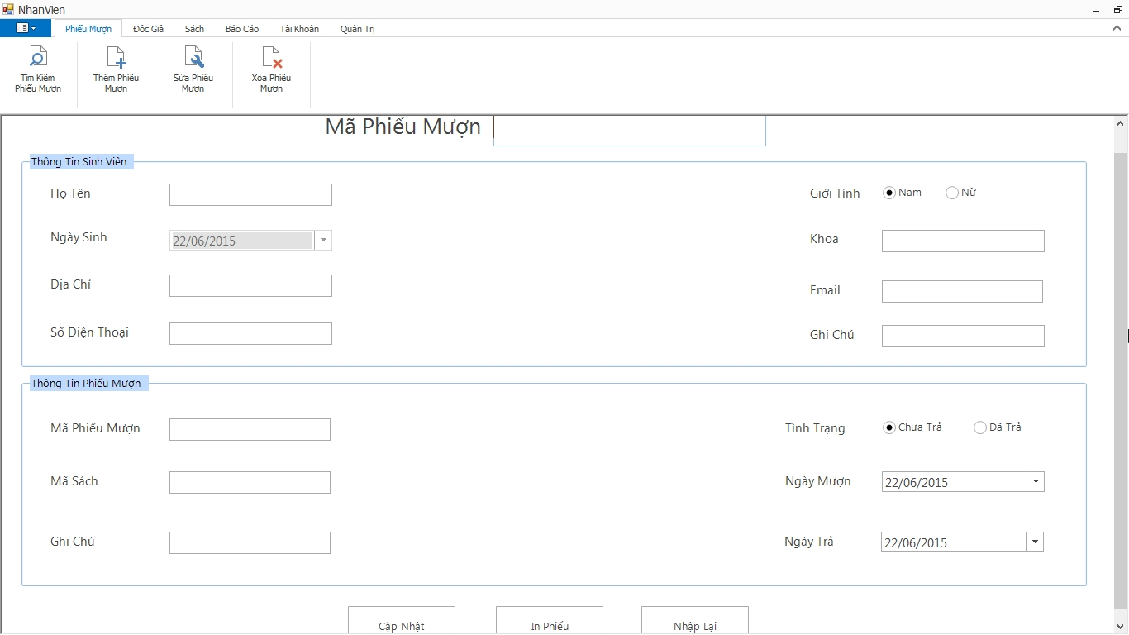

**Hình 1.7: Giao diện “Sửa phiếu mượn”**

Mô tả: Đầu tiên người dùng cần nhập vào mã phiếu mượn, hệ thống sẽ tìm kiếm, nếu không tồn tại mã phiếu mượn đó, sẽ xuất hiện biểu tượng báo đỏ, thông báo cho người dùng biết, ngược lại thì sẽ xuất các thông tin về sinh viên mượn sách và thông tin về phiếu mượn, người dùng không thể chỉnh sửa phần sinh viên mà chỉ có thể chỉnh sửa về mã sách, ghi chú, tình trạng, ngày mượn, ngày trả.

1. Giao diện “Xóa phiếu mượn”

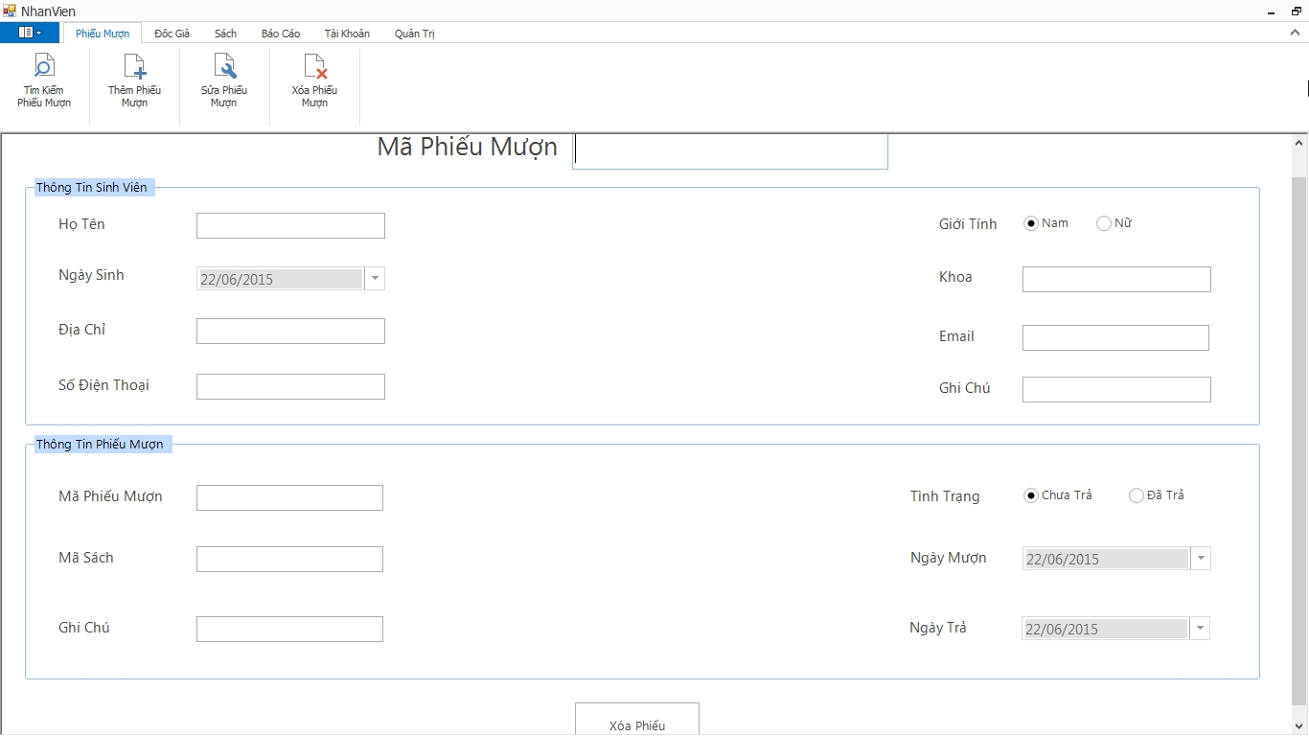

**Hình 1.8: Giao diện “ Xóa phiếu mượn”**

Mô tả: Rất đơn giản, người dùng chỉ cần nhập mã phiếu mượn, hệ thống sẽ tìm kiếm, nếu không tồn tại thì sẽ xuất hiện biểu tượng báo đỏ cho người dùng biết, ngược lại, mọi thông tin về sinh viên mượn sách và thông tin về phếu mượn sẽ được đưa ra, khi người dùng nhấn vào Button “Xóa phiếu” thì hệ thống sẽ kiểm tra, nếu sách ở trạng thái chưa trả thì việc xóa phiếu sẽ không thể thực hiện, ngược lại thì phiếu đó sẽ được xóa.

1. Giao diện “Tìm kiếm độc giả”

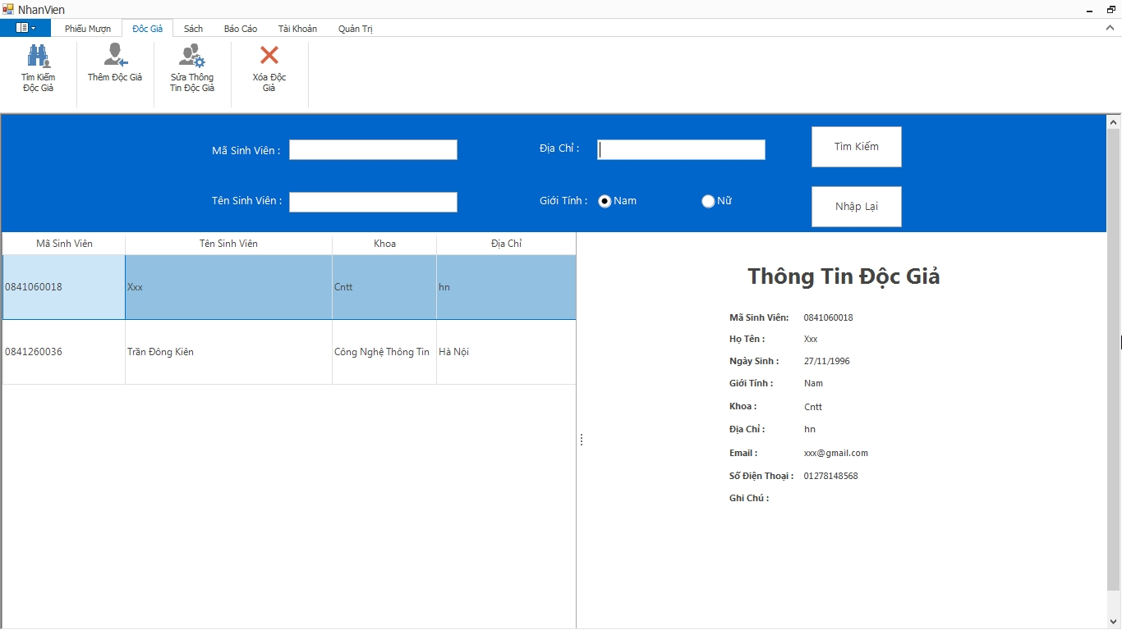

**Hình 1.9: Giao diện “Tìm kiếm độc giả”**

Mô tả: Phần tìm kiếm độc giả về cơ bản, cách hệ thống xử lý việc tìm kiếm cũng giống như tìm kiếm phiếu mượn, tìm kiếm sách.

1. Giao diện “Thêm độc giả”

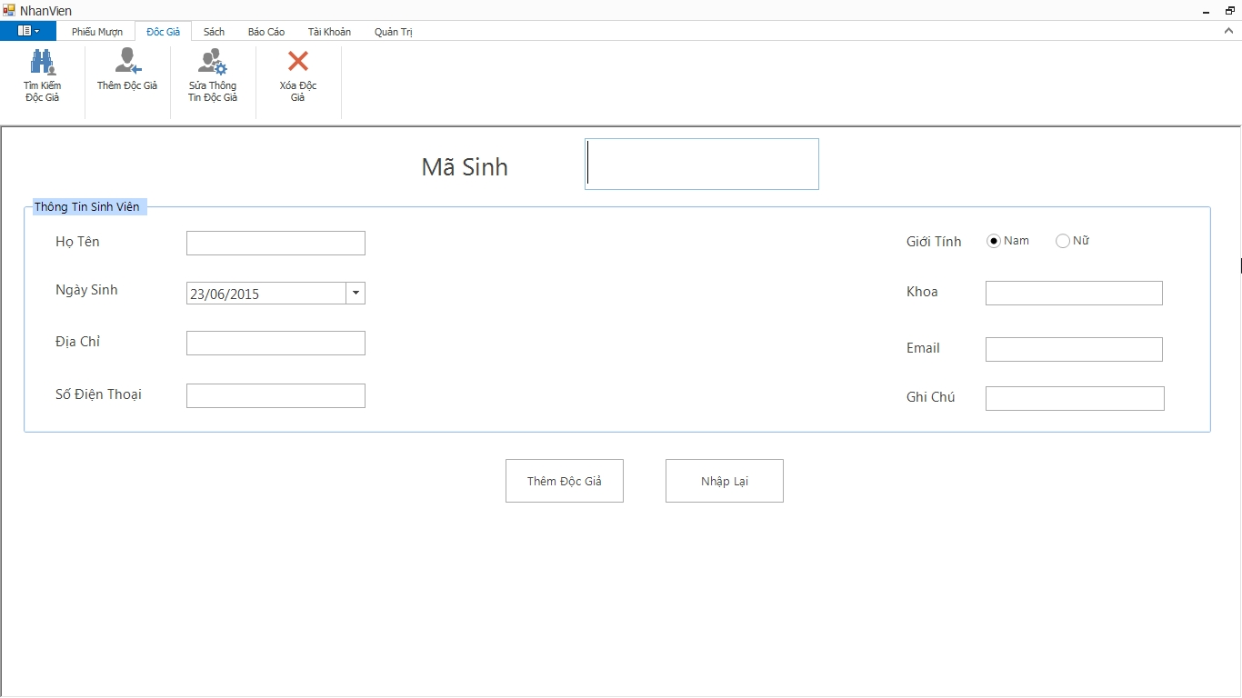

**Hình 2: Giao diện “Thêm độc giả”**

Mô tả: Nhập vào mã sinh viên, hệ thống sẽ kiểm tra, nếu mã sinh viên đó đã tồn tại, thì biểu tượng chấm than màu đỏ sẽ hiện lên thông báo cho người dùng biết, ngược lại, có nghĩa là sinh viên đó chưa có trong cơ sở dữ liệu, người dùng có thể thêm.

1. Giao diện “Sửa thông tin độc giả”

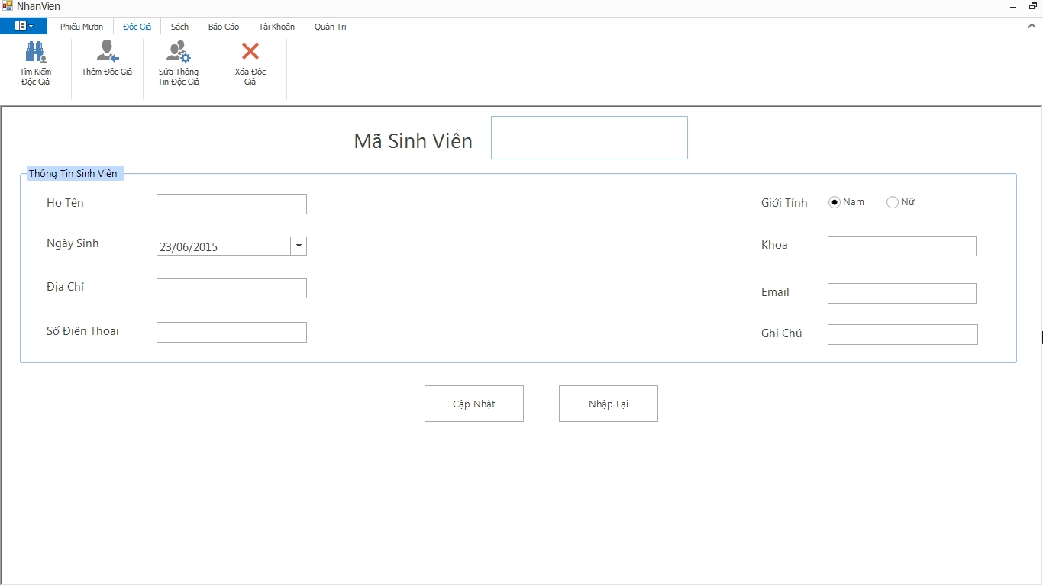

**Hình 2.1: Giao diện “Sửa thông tin độc giả”**

Mô tả: Người dùng cần nhập đúng mã sinh viên, hệ thống sẽ đưa thông tin của sinh viên đó ra, và người dùng có thể chỉnh sửa.

1. Giao diện “Xóa độc giả”

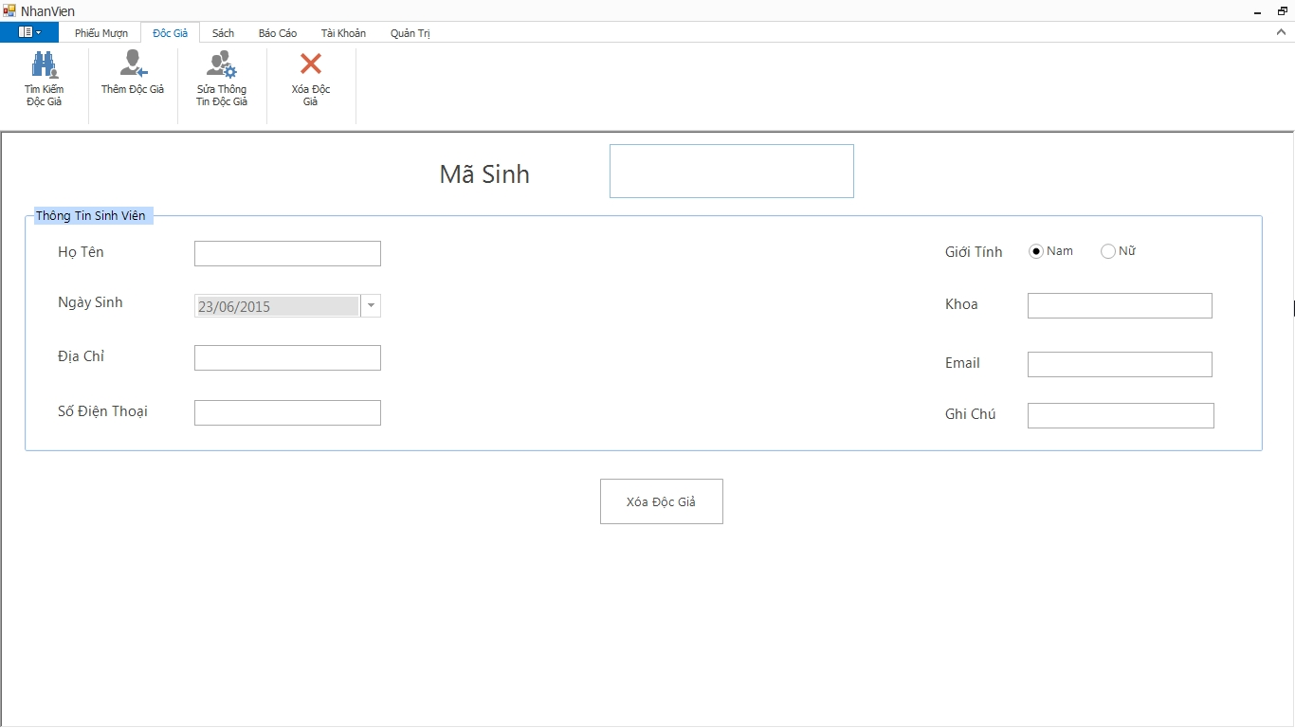

**Hình 2.1: Giao diện “Xóa độc giả”**

Mô tả: Người dùng nhập mã sinh viên, thông tin sinh viên sẽ được hiển thị lên nếu mã sinh viên nhập đúng, nhấn Button “Xóa độc giả”, hệ thống sẽ kiểm tra, nếu độc giả đang mượn sách, thì không thể xóa, nếu mượn sách nhưng đã trả, hoặc không mượn quyển sách nào, thì được phép xóa, khi xóa độc giả, tất cả các phiếu mượn sách của độc giả đó cũng sẽ bị xóa theo.

1. Giao diện “Tìm kiếm sách”

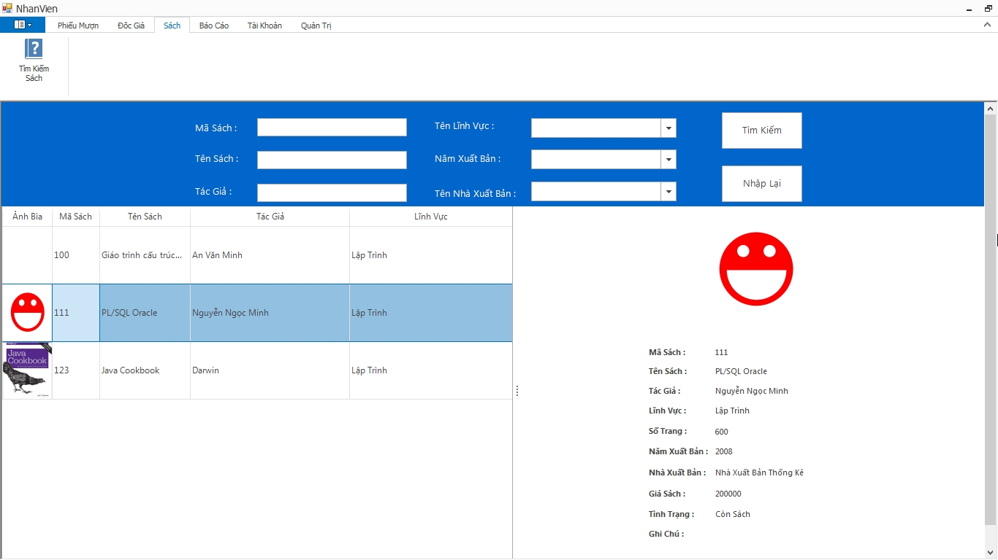

**Hình 2.2: Giao diện “Tìm kiếm sách”**

1. Giao diện “Báo cáo”

Gồm 4 lựa chọn : +Phiếu đã trả

+ Phiếu chưa trả

+ Phiếu quá hạn

+ Phiếu hôm nay phải trả

Hệ thống sẽ lọc dữ liệu và đưa ra mẫu báo cáo, người dùng có thể in ra, xuất ra file excel, word…

# **Kết luận**

+ Phần mềm đã đáp ứng được yêu cầu của người dùng:

* Phần mềm quản lý thư viện có giao diện thân thiện, hệ thống menu rõ ràng giúp cho người dùng sử dụng dễ dàng.
* Hệ thống thực hiện việc phân quyền đến từng người dùng đảm bảo tính bảo mật và độc lập.
* Phần mềm đáp ứng được các chức năng của hệ thống quản lý thư viện như: quản lý sách, quản lý độc giả, quản lý mượn trả, tìm kiếm thông tin, thống kê báo cáo và in ấn .
* Kết xuất các báo cáo ra file Excel để chỉnh sửa thêm trước khi in.

+ Hướng phát triển:

* Xây dựng và triển khai hệ thống trên nền web hỗ trợ nhiều người dùng truy cập.
* Hỗ trợ người dùng (độc giả) tra cứu thông tin trên website, download tài liệu của thư viện, đăng ký làm thẻ hay đăng ký tài liệu cần mượn.
* Hỗ trợ gửi email tự động để thông báo tới độc giả mượn quá hạn.

+ Do kinh nghiệm và vốn hiểu biết của chúng em còn hạn chế nên chương trình còn một số mặt hạn chế. Hệ thống chưa được tối ưu hóa. Chính vì vậy chúng em mong được các thầy cô hướng dẫn cho đề tài của chúng em được hoàn thiện tốt hơn.

# **[T]ài liệu tham khảo**

1. Các Giải Pháp Lập Trình C# - Nguyễn Ngọc Bình Phương, Thái Thanh Phong

2. C# Programming.

3. Windows Form Programming With C#- Erik Brown

4. Windows Programming Level 1.

5. Các nguồn thông tin tìm kiếm trên Internet.